TRƯỜNG THCS THANH ĐA

NỘI DUNG HỌC TẬP
MÔN: TOÁN KHỐI:9
Tiết 23 : ÔN TẬP CHƯƠNG II
HOẠT ĐỘNG | NỘI DUNG
Hoạt động 1: Đọc tài liệu và thực hiện các yêu cầu. | Bài 1: Dạng toán vẽ đồ thị của hàm số và tìm tọa độ giao điểm.  Cho hàm số $y=\frac{-1}{2} x+3$ có đồ thị (D) và hàm số y = x -2 có đồ thị (D’).  - Vẽ (D) và (D’) trên cùng một hệ trục tọa độ?  - Tìm toạ độ giao điểm A của (D) và (D’) bằng phép tính?  Giải:  a/ Có: (D): $y=\frac{-1}{2} x+3$  x 0 2  $$y=\frac{-1}{2} x+3$$ 3 2  Có: (D’): y = x – 2  x 0 1  y = x – 2 -2 -1  - Học sinh tự vẽ đồ thị của hai hàm số trên cùng một mặt phẳng tọa độ.  b/ Phương trình hoành độ giao điểm của (D): $y=\frac{-1}{2} x+3$ và (D’): y = x – 2 ta có:  $\frac{-1}{2} x+3$ = x – 2  < = > $\frac{-1}{2} x$ – x = - 2 – 3  < = > $\frac{-3}{2}$x = - 5  < = > x = -5 : $\frac{-3}{2}$  < = > x = $\frac{10}{3}$  Thay x = $\frac{10}{3}$ vào y = x -2 ta có: y = $\frac{10}{3}-2$ = $\frac{4}{3}$  Vậy tọa độ giao điểm của (D) và (D’) là ( $\frac{10}{3}; \frac{4}{3}$ )  Bài 2: Dạng toán tìm hệ số a, b  a/ Tìm hệ số a biết đồ thị của hàm số y = ax + 5 đi qua điểm  B(-2;3).  b/ Cho hàm số y = -2x + b. Tìm hệ số b biết M( -1; $\frac{2}{3} )$ thuộc đồ thị của hàm số?  c/ Cho hàm số bậc nhất y = ax + b có đồ thị (D). Tìm hệ số a; b biết (D) // (D’): y = -$\frac{2}{3}x+5$và đi qua điểm K( 3;-4)  Giải:  a/ Vì đồ thị của hàm số y = ax + 5 đi qua điểm B( -2; 3)  Nên: a.(-2) + 5 = 3  -2a = 3 – 5  -2a = -2  a = 1  Vậy a = 1 thì đồ thị của hàm số y = ax + 5 đi qua điểm B (-2;3).  b/ Vì điểm M( -1; $\frac{2}{3} )$ thuộc đồ thị của hàm số y = -2x + b  Nên: -2 . ( -1 ) + b = $\frac{2}{3}$  2 + b = $\frac{2}{3}$  b = $\frac{2}{3}$ – 2  b = $\frac{-4}{3}$  Vậy b = $\frac{-4}{3}$ .  c/ Vì (D): y = ax + b // với (D’): y = -$\frac{2}{3}x+5$  Nên: a = $\frac{-2}{3}$ và b $≠$ 5  = > y = $\frac{-2}{3}$x + b  Vì (D): y = $\frac{-2}{3}$x + b và đi qua điểm K( 3; -4 )  Nên: $\frac{-2}{3}$.3 + b = - 4  -2 + b = - 4  b = -4 + 2  b = -2  Vậy: y = $\frac{-2}{3}$x – 2  Bài 3: Một quyển tập giá 4000 đồng, một hộp bút giá 30000 đồng. Bạn An cần mua một số quyển tập và một hộp bút.  a/ Gọi x là số quyển tập An mua và y là số tiền phải trả (bao gồm tiền mua tập và một hộp bút). Viết công thức biểu diễn y theo x.  b/ Nếu bạn An có 200000 đồng để mua tập và một hộp bút thì tối đa bạn An mua được bao nhiêu quyển tập?  Giải:  a/ Công thức biểu diễn y theo x là: y = 4000x + 30 000  b/ Có: y = 4000x + 30 000  y = 200 000  nên: 4000x + 30 000 = 200 000  4000x = 200 000 – 30 000  4000x = 170 000  x = 170 000 : 4000  x = 42,5  Vậy bạn An chỉ có thể mua tối đa được 42 quyển tập.
Hoạt động 2: Kiểm tra, đánh giá quá trình tự học. | - Học sinh vận dụng kiến thức hàm số để hoàn thành bài tập sau:  Bài 4 : Rừng ngập mặn Cần Giờ (còn gọi là Rừng Sác), được UNESCO công nhận là khu dự trữ sinh quyển của thế giới đầu tiên ở Việt Nam vào ngày 21/01/2000. Diện tích rừng phủ xanh được cho bởi hàm số S = 0,05t + 3,14 trong đó S tính bằng nghìn héc-ta, t tính bằng số năm kể từ năm 2000.  - Tính diện tích Rừng Sác được phủ xanh vào năm 2000?  - Diện tích Rừng Sác được phủ xanh đạt 4,64 nghìn héc-ta vào năm nào?
Hoạt động 3: Học sinh cần nhớ các kiến thức | - Học sinh biết vẽ đồ thị của hàm số bậc nhất.  - Học sinh biết tìm tọa độ giao điểm của hai đồ thị bằng phép tính.  - Học sinh biết tìm hệ số a,b trong công thức và vận dụng giải được các bài toán thực tế.

TRƯỜNG THCS THANH ĐA

NỘI DUNG HỌC TẬP
MÔN: TOÁN KHỐI:9
Tiết 24 : PHƯƠNG TRÌNH BẬC NHẤT HAI ẨN.
HOẠT ĐỘNG | NỘI DUNG
Hoạt động 1: Đọc tài liệu và thực hiện các yêu cầu. | I/ Khái niệm phương trình bậc nhất hai ẩn:  Phương trình bậc nhất hai ẩn là phương trình có dạng ax + by = c  Trong đó a,b,c là các số đã biết ( a $≠$ 0 hoặc b $≠$ 0 ) và x, y là các ẩn số.  Ví dụ: 2x + y = 3 ( a=2, b=1; c = 3)  -3x + 4y = 0 (a = -3,b = 4, c = 0)  0x – 5y = 6 ( a = 0, b = -5, c = 6)  x + 0y = -5 ( a = 1, b = 0; c = -5)  là các phương trình bậc nhất hai ẩn x,y.  II/ Nghiệm của phương trình: là cặp số ( $x_{0}$; $y_{o}$) thỏa phương trình ax + by = c.  Cách ghi nghiệm của phương trình ( x = $x_{0}$; y = $y_{o}$)  Hay (x;y) = ( $x_{0}$; $y_{o}$) hay $\left\{\begin{aligned}x= x_{0} \\ y=y_{0}\end{aligned}\right.$  Ví dụ: Bài ?1 trang 5 SGK Toán 9 tập 2.  a/ Thay x = 1, y = 1 vào phương trình 2x – y = 1, ta được:  2.1 – 1 = 1  1 = 1 ( luôn đúng)  Vậy (1;1) là một nghiêm của phương trình.  - Thay x = 0,5 , y = 0 vào phương trình 2x – y = 1, ta được:  2. 0,5 – 0 = 1  1 = 1 ( luôn đúng )  Vậy (0,5; 0) là một nghiêm của phương trình.  b/ Một nghiệm khác của phương trình 2x – y = 1 là (-3;-7)  Nhận xét: Qua ví dụ trên ta thấy còn có thể tìm được nhiều nghiệm khác của phương trình 2x - y = 1.Do đó, phương trình 2x -y = 1 có vô số nghiệm.  III/ Giải phương trình:  - Cách 1: Biểu thị y theo x ( nếu b $≠0$)  Kết luận: Nghiệm tổng quát của phương trình là:  ( x $∈$ R; y = $\frac{c-ax}{b}$ )  - Cách 2: Biểu thị x theo y ( nếu b $≠0$ )  Kêt luận: Nghiệm tổng quát của phương trình là:  ( x = $\frac{c-by}{a} ;y ∈$ R)  VD: Viết nghiệm tổng quát của phương trình sau:  2x – y = 3  < = > y = 2x – 3  Nghiệm tổng quát của phương trình là: (x $∈$ R; y = 2x – 3)  - Học sinh tập viết nghiệm tổng quát theo cách 2.  IV/ Biểu diễn hình học tập nghiệm của phương trình ax+by = c  - Nếu: a$≠0$ và b$≠0$ thì tập nghiệm của phương trình ax+by=c chính là đồ thị của hàm số bậc nhất y = $\frac{-a}{b}x+\frac{c}{b}$  - Nếu a = 0 và b$≠0$ thì tập nghiệm của phương trình là đường thẳng y = $\frac{c}{b}$ song song với trục hoành và cắt trục tung tại điểm có tung độ là $\frac{c}{b}$  - Nếu a$≠0$ và b = 0 thì tập nghiệm của phương trình là đường thẳng x = $\frac{c}{a}$ song song với trục tung và cắt trục hoành tại điểm có hoành độ $\frac{c}{a}$.  - Học sinh đọc tham khảo các bài ví dụ rong SGK toán 9 tập 2 trang 6.
Hoạt động 2: Kiểm tra, đánh giá quá trình tự học. | - Học sinh làm bài 1,2,3 trang 7 SGK toán 9 tập 2.
Hoạt động 3: Học sinh cần nhớ các kiến thức | - Học sinh biết được dạng của phương trình bậc nhất hai ẩn  - Biết ghi nghiệm của phương trình bậc nhất hai ẩn.  - Học sinh biết biểu diễn hình học tập nghiệm của phương trình bậc nhất hai ẩn.

TRƯỜNG THCS THANH ĐA.
NỘI DUNG HỌC TẬP
MÔN: TOÁN KHỐI:9
Tiết 23 : LUYỆN TẬP TIẾP TUYẾN CỦA ĐƯỜNG TRÒN
HOẠT ĐỘNG | NỘI DUNG
Hoạt động 1: Đọc tài liệu và thực hiện các yêu cầu. | 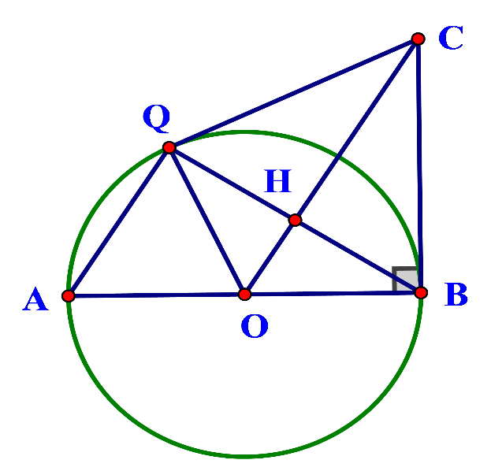  Bài 1: Cho (O), đường kính AB.Kẻ tiếp tuyến tại B của (O) (B là tiếp điểm), trên tiếp tuyến này lấy điểm C. Qua A kẻ đường thẳng song song với OC cắt (O) tại Q. Chứng minh: QC là tiếp tuyến của (O).  Giải:  Gọi H là giao điểm của OC và QB  Ta có: AQ // OH (gt)  O là trung điểm của AB ( O là tâm đường tròn đường kính AB)  Suy ra: H là trung điểm của QB  Ta có: $∆OQB$ cân tại O ( OB = OQ)  OH là đường trung tuyến của $∆OQB$  Suy ra: OH là đường phân giác của $\hat{QOB}$  Xét $∆OQC$ và $∆OBC$ có:  OQ = OB ( bán kính của (O) )  $\hat{QOC}$ = $\hat{COB}$  OC chung  Nên: $∆OQC$ = $∆OBC$ (c-g-c)  = > $\hat{OQC}$ = $\hat{OBC}$  Mà: $\hat{OBC}$ = ${90}^{o}$ (BC là tiếp tuyến của (O)  Nên: $\hat{OQC}=$ ${90}^{o}$  = > OQ $⊥$ CQ tại Q  Mà Q thuộc (O)  Vậy CQ là tiếp tuyến của (O)  Bài 2: Cho (O), đường kính CD.Kẻ tiếp tuyến tại Cx của (O), lấy một điểm M thuộc tia Cx, MD cắt (O) tại K. Gọi B là trung điểm của CM. Chứng minh: BK là tiếp tuyến của (O)?  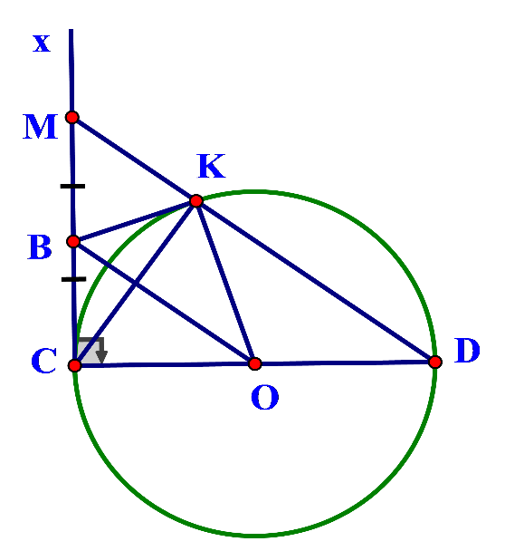  Có: : $∆CKD$ nội tiếp (O) ( C,K,D thuộc (O))  CD là đường kính của (O)  = > $∆CKD$ vuông tại K  = > CK $⊥$MD  Có: $∆MKC$ vuông tại K (CK $⊥$MD)  KB là đường trung tuyến của $∆MKC$ ( B là trung điểm của MC)  Suy ra: KB = $\frac{MC}{2}$  Mà BC = $\frac{MC}{2}$ ( B là trung điểm của MC )  Nên KB = BC  = > $∆CKB$ cân tại B  = > $\hat{BCK}$ = $\hat{BKC}$  Lại có: $\hat{BCK}$ + $\hat{KCO}$ = ${90}^{0}$ ( Cx là tiếp tuyến của (O) )  $\hat{KCO}$ = $\hat{CKO}$ ( vì $∆OKC$ cân tại O – OC = OK )  Nên: $\hat{BKC}$ + $\hat{CKO}$ = ${90}^{0}$  Hay $\hat{BKO}$ = ${90}^{0}$  = > BK $⊥ OK tại K$  Mà: K thuôc (O) (gt)  Vậy BK là tiếp tuyến cùa (O)
Hoạt động 2: Kiểm tra, đánh giá quá trình tự học. | - Học sinh luyện tập thêm bài 24,25 trang 111,112 SGK toán 9
Hoạt động 3: Học sinh cần nhớ các kiến thức | - Học sinh biết vẽ được tiếp tuyến của (O)  - Học sinh biết chứng minh một đường thẳng là tiếp tuyến của đường tròn.

TRƯỜNG THCS THANH ĐA.
NỘI DUNG HỌC TẬP
MÔN: TOÁN KHỐI:9
Tiết 24 : TÍNH CHẤT HAI TIẾP TUYẾN CẮT NHAU
HOẠT ĐỘNG | NỘI DUNG
Hoạt động 1: Đọc tài liệu và thực hiện các yêu cầu. | I/ Định lí về hai tiếp tuyến cắt nhau: (SGK Toán9 tập1trang114 )  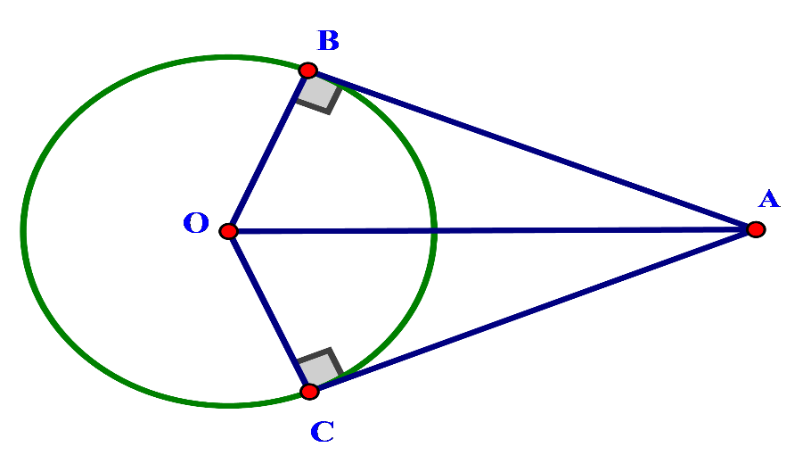  Có: AB và AC là hai tiếp tuyến cắt nhau tại A  Thì ta suy ra được: AB = AC  OA là tia phân giác của góc BOC  AO là tia phân giác của góc BAC  - Học sinh tìm hiểu giải thích, vì sao khi hai tiếp tuyến cắt nhau thì ta suy ra được ba yếu tố này ?  VD: Cho (O), điểm A nằm bên goài đường tròn. Kẻ các tiếp tuyến AB,AC với đường tròn ( B,C là các tiếp điểm ).  Chứng minh: AO$⊥$ BC  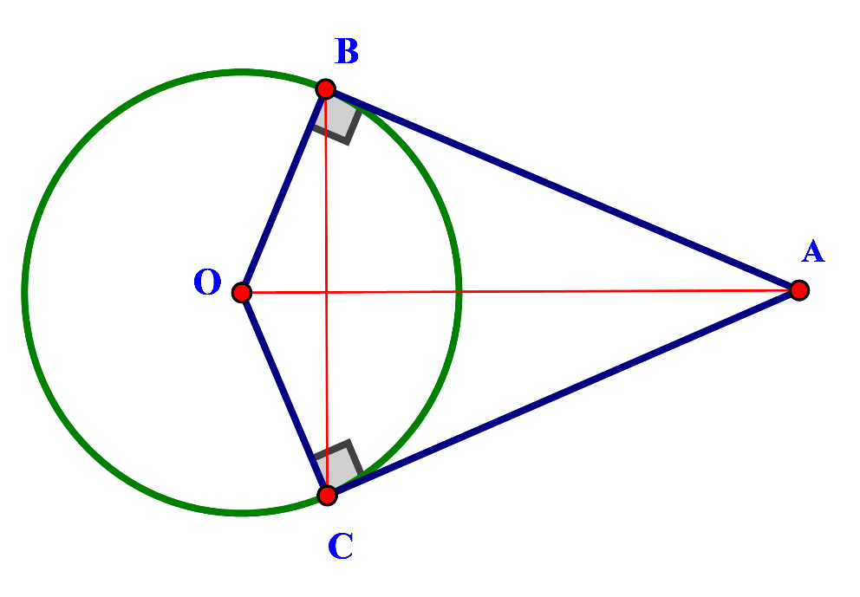  Có: OA = OC ( bán kính của (O) )  AB = AC ( tính chất hai tiếp tuyến cắt nhau)  Nên: OA là đường trung trực của BC  = > AO$⊥$ BC  II/ Đường tròn nội tiếp tam giác:  - Đường tròn tiếp xúc với ba cạnh của tam giác là đường tròn nội tiếp tam giác còn tam giác gọi là ngoại tiếp đường tròn.  - Tâm đường tròn nội tiếp tam giác là giao điểm ba đường phân giác trong của ba góc trong tam giác.  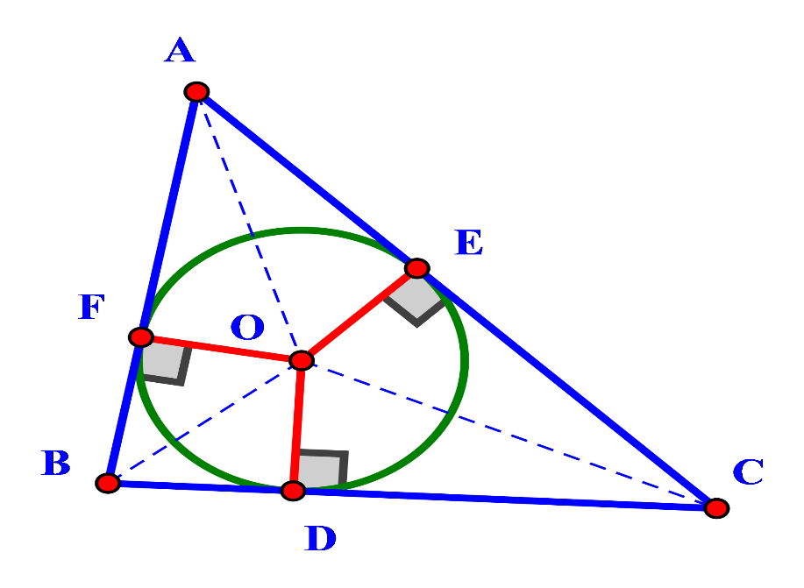  III/ Đường tròn bàng tiếp tam giác:  - Đường tròn tiếp xúc với một cạnh của tam giác và tiếp xúc với phần kéo dài của hai cạnh kia gọi là đường tròn bàng tiếp tam giác.  - Tâm của đường tròn bàng tiếp tam giác là giao điểm hai đường phân giác ngoài của hai góc ngoài của tam giác.  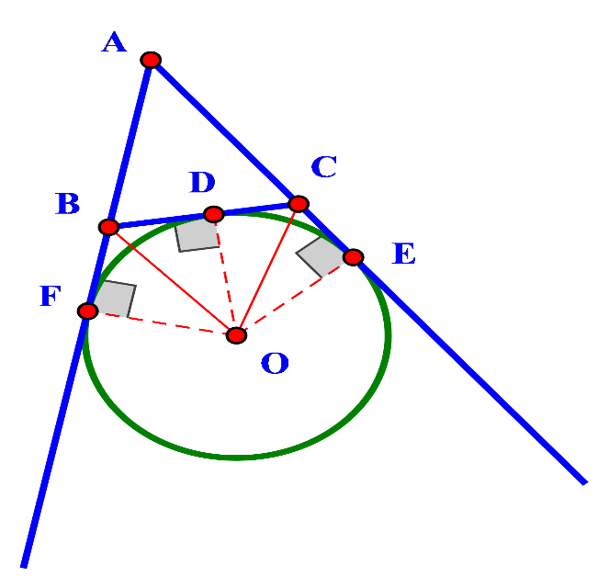
Hoạt động 2: Kiểm tra, đánh giá quá trình tự học. | - Học sinh đọc nội dung ở hoạt động 1 và luyện tập thêm phần bài tập 26; 27 trang 115 SGK Toán 9 tập 1.
Hoạt động 3: Học sinh cần nhớ các kiến thức | - Học sinh vẽ được hai tiếp tuyến cắt nhau.  - Học sinh nắm được tính chất hai tiếp tuyến cắt nhau.  - Học sinh biết vẽ được đường tròn nội tiếp tam giác và đường tròn ngoại tiếp tam giác.

